ANEXO No. 1

INFORME DE ACTIVIDADES

A continuación, me permito relacionar las actividades ejecutadas en el desarrollo de mi objeto contractual en la oficina de personería área de sistemas durante el periodo comprendido entre el mes de MAYO:

No. | OBJETO CONTRACTUAL:
No. | DESCRIPCIÓN DE ACTIVIDADES
1 | Apoyo al Área de informática configuración de puestos de trabajo, configuración de impresoras y asignación de privilegios a los usuarios en la dirección administrativa sede Centro
2 | Apoyo a la configuración y reparación del Wifi en la dirección administrativa sede Centro
3 | Habilitación de puntos de red en la nueva sede en la dirección administrativa sede Centro
4 | Configuración de parámetros e Impresoras en la dirección administrativa sede Centro

Atentamente,

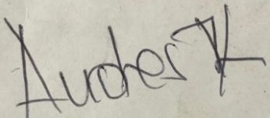

Andrés Valencia Rodríguez
c.c. 72,270,363
Contratista

